Penjelasan Program Sort.

**Bubble Sort.**

Bubble sort adalah algoritma pengurutan yang beroperasi dengan cara membandingkan pasangan elemen yang berdekatan. Jika sepasang elemen berada dalam urutan yang salah, maka mereka akan ditukar untuk menempatkannya dalam urutan yang benar. Proses ini diulang hingga tidak ada elemen yang perlu ditukar lagi. Sehingga, algoritma Bubble Sort menjadi algoritma sorting yang paling simple dan mudah dipahami. Tetapi sebaliknya, algoritma Bubble Sort sangat tidak efisien, terutama bila digunakan untuk mengurutkan data yang sangat banyak. Hal ini dikarenakan algoritma bubble sort mengurutkan data dengan cara menukar posisi antara dua nilai yang berdekatan selangkah demi selangkah hingga semua data urut.

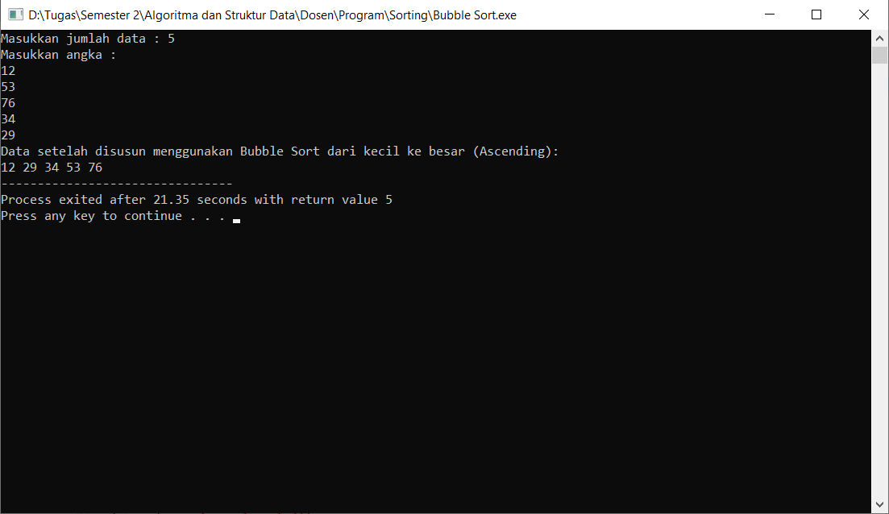

**Insertion Sort.**

Insertion Sort adalah algoritma pengurutan yang beroperasi dengan cara memasukkan elemen dalam daftar masukan ke posisi yang benar dalam daftar (yang sudah diurutkan). Proses ini diterapkan berulang kali hingga daftar diurutkan. Karena algoritma Insertion Sort langsung mengambil dan menempatkan elemen- elemen dalam data ke posisi yang tepat, algoritma Insertion Sort menjadi algoritma sorting yang paling efektif dan paling cepat dalam mengurutkan data.

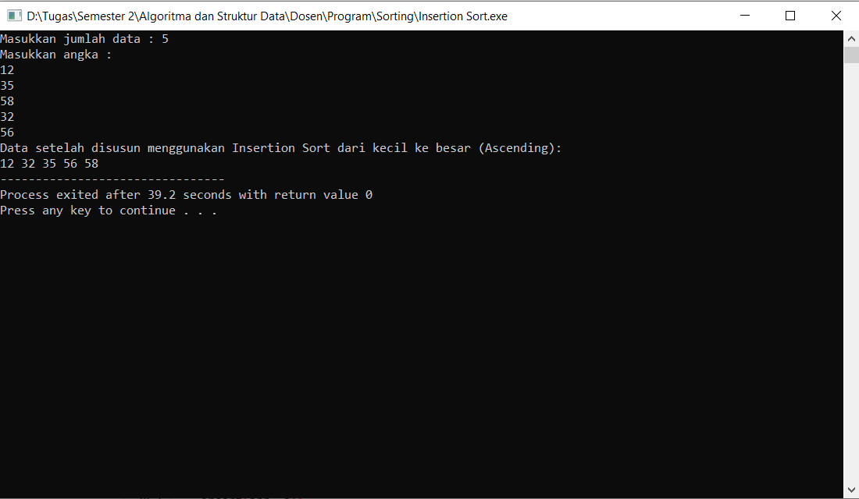

**Selection Sort.**

Selection Sort adalah algoritma pengurutan yang beroperasi dengan cara elemen- elemen di perbandingkan satu-persatu sampai pada elemen terakhir dan disusun berdasarkan ketentuan ketentuan berlaku (terbesar atau terkecil). Selection Sort membandingkan elemen yang sekarang dengan elemen yang terakhir. Jika ditemukan elemen lain yang lebih kecil dari elemen sekarang maka dicatat posisinya dan ditukar. Sehingga, algoritma Selection Sort menjadi algoritma yang paling tidak efektif dan paling lambat dalam mengurutkan data diantara algoritma sorting lainnya.

